

《 机器人驱动与运动控制 》

实验报告本

|  |  |
| --- | --- |
| 班 级： |  |
| 学 号： |  |
| 姓 名： |  |
| 指导教师： |  |

信息科学与工程学院

年 月

**实验六 力矩模式电机驱动两关节机器人位置控制系统设计与仿真（2学时）**

**一、实验目的**

(a) 掌握两关节机器人控制仿真方法。

(b) 掌握力矩模式电机驱动两关节机器人集中前馈补偿位置控制器设计与仿真。

**二、实验目标**

给定如图1所示工作于竖直平面的两关节机器人，由电流型放大器驱动系统，系统实际参数见表1，两关节减速器传动比取N1=N2= 50，两关节均跟踪前述位置S轨迹，如图2所示，关节轨迹等分为匀加速、匀速、匀减速和静止4个阶段，各段运行时间均为1s，给定关节加速度值为rad/s2。

完成如下实验任务：以临界阻尼设计PID控制器增益，依次在PID控制器上增加速度、加速度分散前馈和干扰力矩前馈，观察两关节位置、速度和加速度曲线的变化规律。



**图1 工作于竖直平面的两关节机器人**

**表1 由放大器和伺服电机驱动的两关节机器人主要参数**

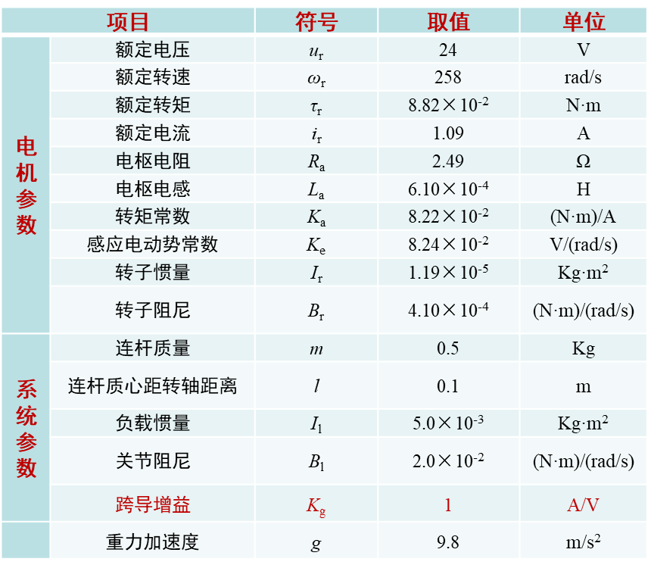



**图2 位置S轨迹**

**三、实验步骤**

1、设计力矩模式减速比为N= 50时的集中前馈补偿控制器参数；

2、利用Simulink对两关节分别搭建仿真系统，使用离散仿真，设定固定仿真步长为0.0001s，求解器为ode4。

**四、实验要求**

1、利用Matlab/Simulink编写此程序；

2、预习教材第207页至210页。

**五、实验报告**

1、给出集中前馈位置控制器参数设计计算过程；

2、打印程序；

3、打印如下曲线：

(a) 仅由PID控制器作用的两关节位置和速度响应曲线；

(d) 增加了速度、加速度和力矩前馈后的两关节位置和速度响应曲线；

(c) 关节1在不同前馈项作用下的加速度曲线；

(d) 关节2在不同前馈项作用下的加速度曲线；

4、分析其动态过程，得出结论。

**实验六成绩：____________ 教师签名：_______________**